http://www.mazda-newsroom.at/artikel/139-genusstour-von-umag-nach-graz
Mazda Genusstour: Reise von Graz nach Umag
Vom alten Kaffeehaus in der steirischen Hauptstadt über den bunt gemischten Food Market in Ljubljana bis zur modernen Architektur und dem Toskana-Feeling am Meer.

Schon am Beginn der Reise bietet sich ein Stopp im Café Promenade an - der Adresse für Kaffeegenuss in Graz seit 1823. Zwischen Tradition und Moderne genießt man dort ein steirisch-leichtes Frühstück bevor der Weg nach Ljubljana, der Hauptstadt Sloweniens führt. Dort angekommen geht´s zum Food Market um sich in der Odprta Kuhna – der offenen Küche - durch zahlreiche slowenische Spezialitäten zu probieren. Hier bleibt kein Genusswunsch offen - traditionell, organic, regional - am Food Market zeigt Ljubljana seine Vielfältigkeit.
Gut zwei Stunden später, in Umag, kommt Urlaubsgefühl auf. Triest knapp 50 km entfernt, ist hier in jeder Ecke mit dem unverkennbaren Toskana-Flair sichtbar, fühlbar und vor allem zu schmecken. Hier lohnt es sich, einfach mal stehen zu bleiben und die Ruhe des Meeres einzuatmen.
Reisezeit: Der Frühling lädt besonders durch sein beständiges Klima ein, Ljubljana und Umag zu besuchen. Bei schönem Wetter sind Graz, Ljubljana und Umag aber immer eine Reise wert.
Kulinarisches: Das Café Promenade besticht mit steirisch-leichtem Frühstück, raffinierten Snacks und köstlichen Kuchen (promenade.aiola.at). Von Ende März bis Oktober lädt die offene Küche ein, slowenische Spezialitäten zu kosten (odprtakuhna.si). In Triest muss man unbedingt im Urbanis auf Espresso und Tramezzini halten (facebook.com/caffe.urbanis).
Unterkunft: Schnell zu erreichen und ruhig gelegen ist das Kempinski Adriatic in Umag. Mit angeschlossenem Green auch ein Tipp für Golfer (www.kempinski.com).

+++
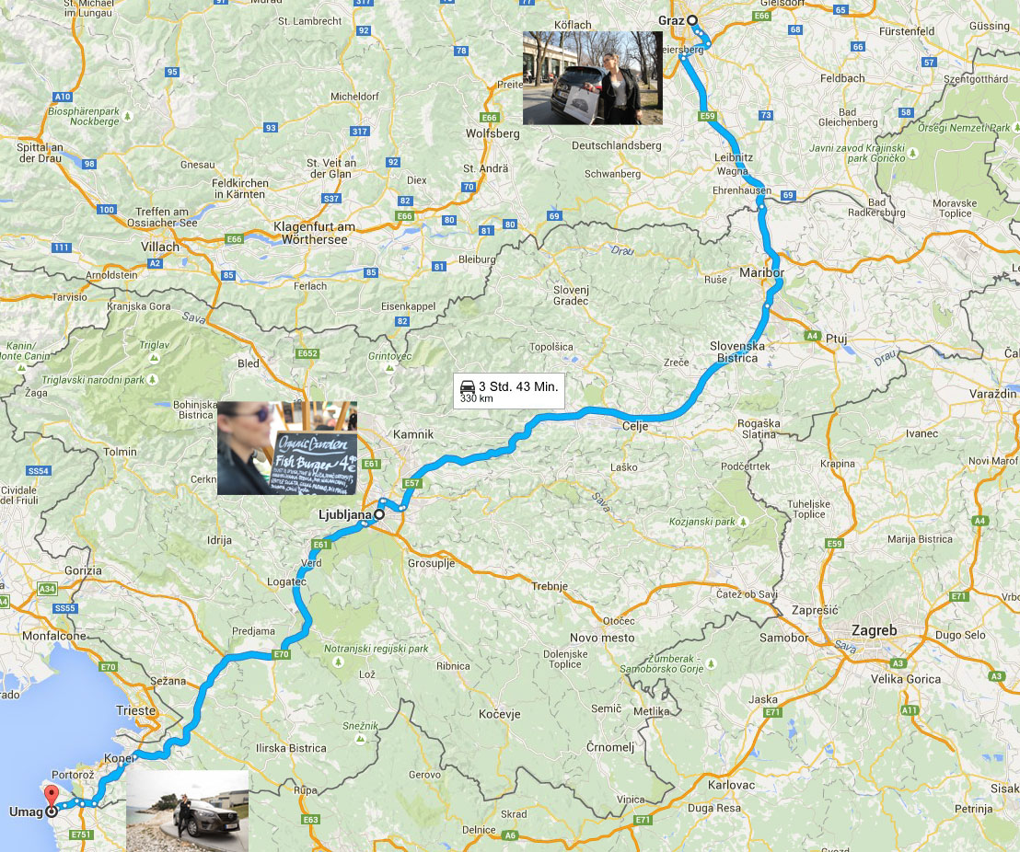
Route: 330 km von Graz über Ljubljana nach Umag – Google Maps

